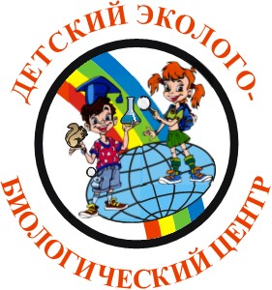
Муниципальное бюджетное учреждение
дополнительного образования
«Детский эколого-биологический центр»
Нижнекамского муниципального района
Республики Татарстан
Ахметова Вера Николаевна
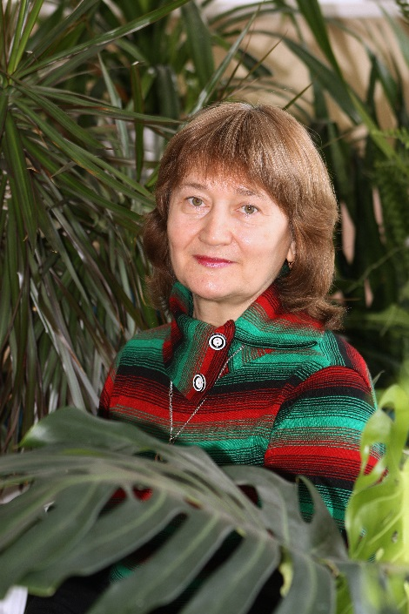
Краткая биография
Ахметова Вера Николаевна родилась 17 февраля 1960 года в городе Альметьевске ТАССР.
В 1967 году пошла в школу, в 1979 году заканчивает техническое училище № 65 по специальности монтажницы радиоаппаратуры и начинает трудовую деятельность на заводе Радиоприбор.
В 1985 году Вера Николаевна выходит замуж за Ахметова Ильшата Салихзяновича, в последствии рождаются два сына.
В 1993 году семья переезжает в г. Нижнекамск.

Профессиональный путь. Достижения.

В 1994 году Вера Николаевна начинает работать в средней школе № 27 педагогом дополнительного образования, ведет кружок по вязанию. В 1995 году она прошла курсы по специализации. В 2012 году закончила Нижнекамский педкласс по специальности «дополнительное образование».
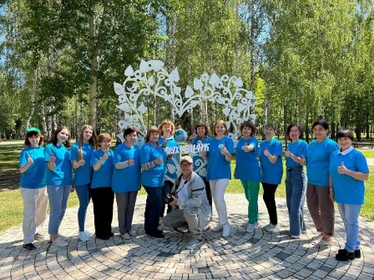
В 2008 года Вера Николаевна переходит в Детский эколого-биологический центр педагогом дополнительного образования, и становится руководителем объединения «Волшебная паутинка», позднее «Кружевница».
В своей трудовой деятельности Вера Николаевна зарекомендовала себя как ответственный, целеустремленный, творческий, стремящийся к развитию своих знаний и умений педагог.
Много сил и энергии Вера Николаевна отдавала организации практической части занятия в сочетании с экологическим воспитанием, на что она не жалела ни сил, ни времени.
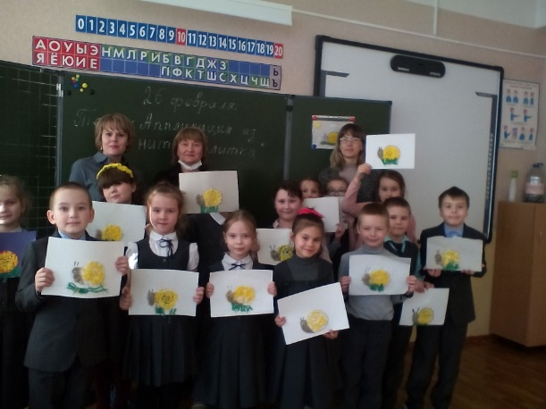
Особое внимание педагог уделяла развитию мелкой моторики, логического мышления, вниманию детей. На каждое занятие придумывала различные развивающие игры, мотивировала на доведение начатого до логического завершения, на практическое применение изделия.

Открытое занятие
«Подарок для мамы», 2019 г.

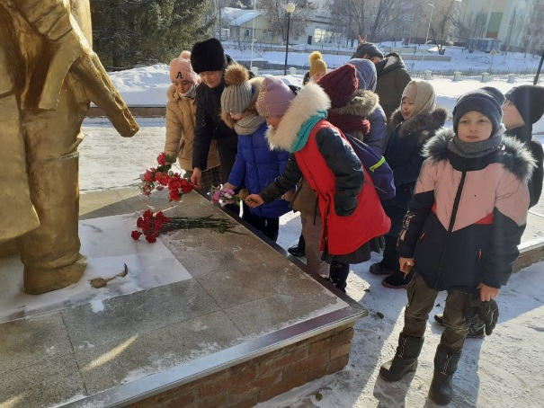
Вела активную работу по вовлечению воспитанников в социально значимые мероприятия: такие как военно-патриотическая игра «Зарница», День мам, День победы, День окружающей среды и др.; в природоохранную деятельность, участвовала в проведении таких акций, как акции «Отходы в доходы», «Внимание, первоцветы!» проведению экскурсий в природу. По содержанию они были интересными и поучительными не только для детей, но и для взрослых.
Экскурсия к памятнику
Неизвестного солдата. фото 2022год.

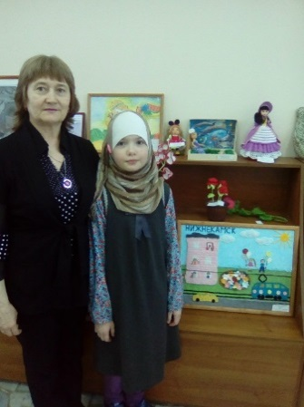
Вера Николаевна один из педагогов центра, которая активно развивала креативность и творчество детей с младшего школьного возраста. Её юные воспитанники неоднократно становились призерами и дипломантами муниципальных, республиканских и всероссийских конкурсов-выставок.

Награды и поощрения.
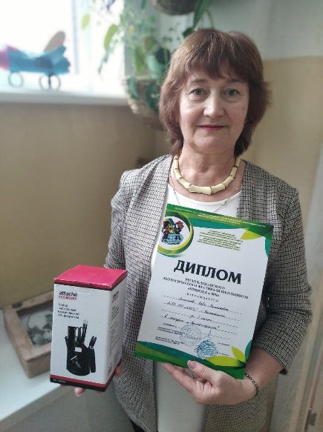
Ахметова Вера Николаевна награждена почетными грамотами МБУ ДО «Детский эколого-педагогический центр», 2015 год, Почетной грамотой Управления образования, 2020 г.

Хобби, увлечения. Жизнь на пенсии.

На заслуженном отдыхе Вера Николаевна, много времени проводит на свежем воздухе, встречается с коллегами и своими воспитанниками, которые став взрослыми, имея свои семьи, не забывают Веру Николаевну, навещают ее и продолжают заниматься рукоделием. Любовь к данному виду деятельности привила Вера Николаевна. Много времени она уделяет своим внукам, их у нее пять, занимается своими любимыми делами: вязанием, шитьем, садоводством.

